HỘI NGHỊ CÁN BỘ, VIÊN CHỨC, NGƯỜI LAO ĐỘNG

TRƯỜNG MẦM NON TÂN DÂN NĂM HỌC 2021 - 2022
Thực hiện công văn số 118/LĐLĐ huyện Khoái Châu ngày 7 tháng 9 năm 2021 V/v tổ chức hội nghị viên chức, hội nghị người lao động năm học 2021-2022
Ngày 15 tháng 10 năm 2021 công đoàn trường mầm non Tân Dân phối hợp với nhà trường tổ chức hội nghị công chức viên chức, người lao động nhằm kiểm điểm đánh giá kết quả hoạt động của nhà trường năm học 2020-2021 đồng thời đề ra phương hướng nhiệm vụ năm học 2021-2022.
Về dự hội nghị có đầy đủ các đồng chí cán bộ giáo viên, nhân viên trong nhà trường. Hội nghị đã được nghe báo cáo kiểm điểm kết quả thực hiện nghị quyết hội nghị công chức viên chức năm học 2020-2021 và phương hướng chỉ tiêu nhiệm vụ năm học 2021-2022. Báo cáo tổng kết phong trào thi đua của công đoàn, Quy chế chi tiêu nội bộ của nhà trường và báo cáo của ban thanh tra.
Trong hội nghị đồng chí phạm Thị Huyến – Hiệu trưởng nhà trường và đồng chí Nguyễn Thị Thắm – chủ tịch công đoàn đã đại diện cho nhà trường và công đoàn trao quà cho con em cán bộ công chức viên chức trong trường thi đỗ vào các trường đại học.
Sau phần phát động phong trào thi đua, nhà trường và công đoàn đã tiến hành ký cam kết thi đua giữa nhà trường và công đoàn về việc thực hiện nhiệm vụ năm 2021-2022.
Hội nghị kết thúc trong không khí vui vẻ, sôi nổi. Tập thể cán bộ viên chức trường mầm non Tân Dân quyết tâm tực hiện thắng lợi nhiệm vụ năm học 2021-2022
Một số hình ảnh của hội nghị:
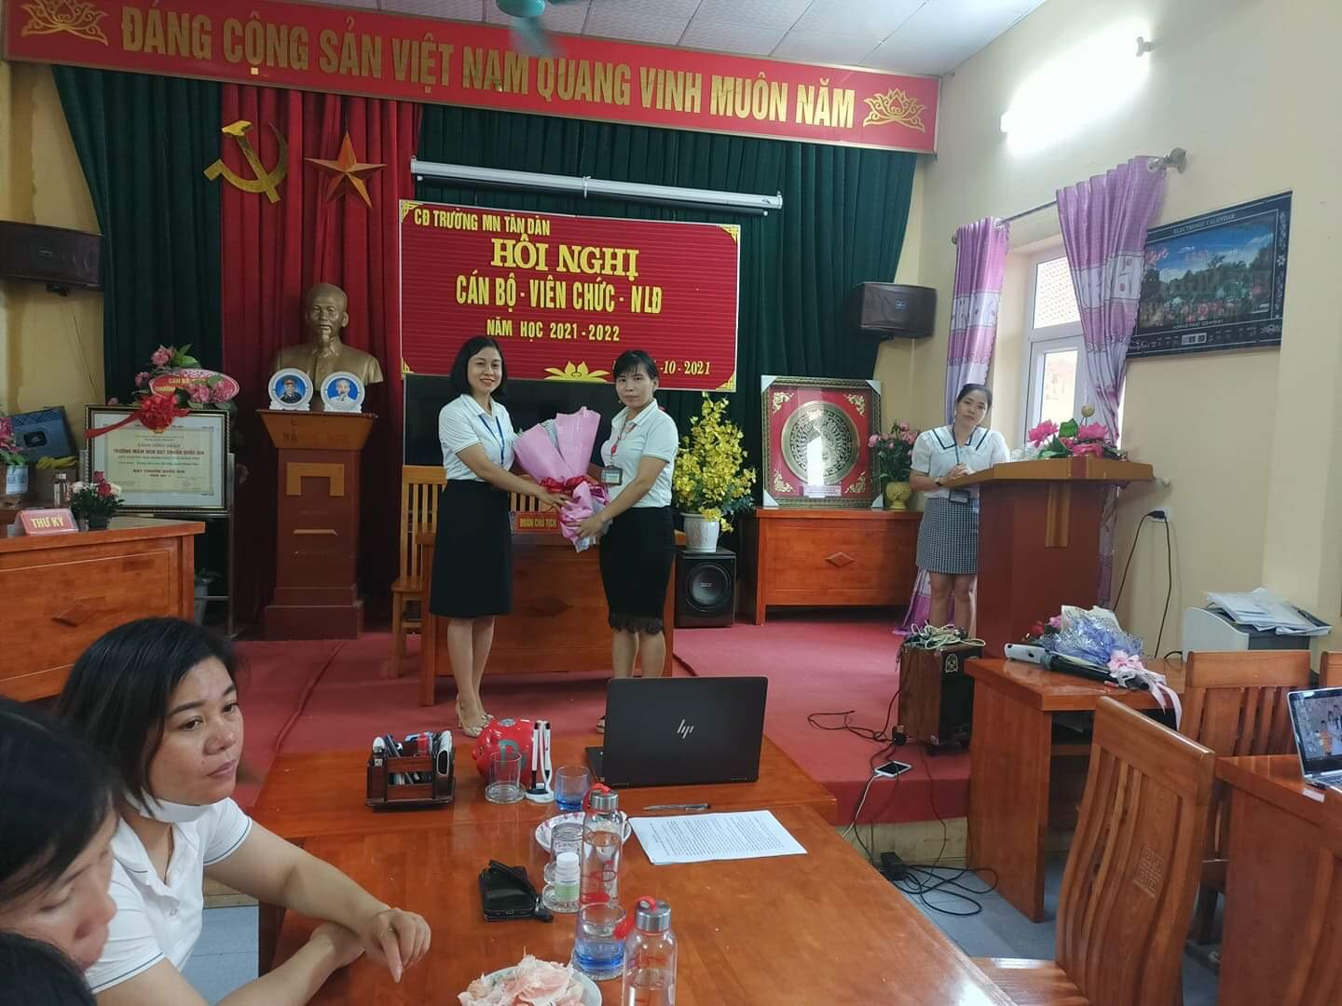
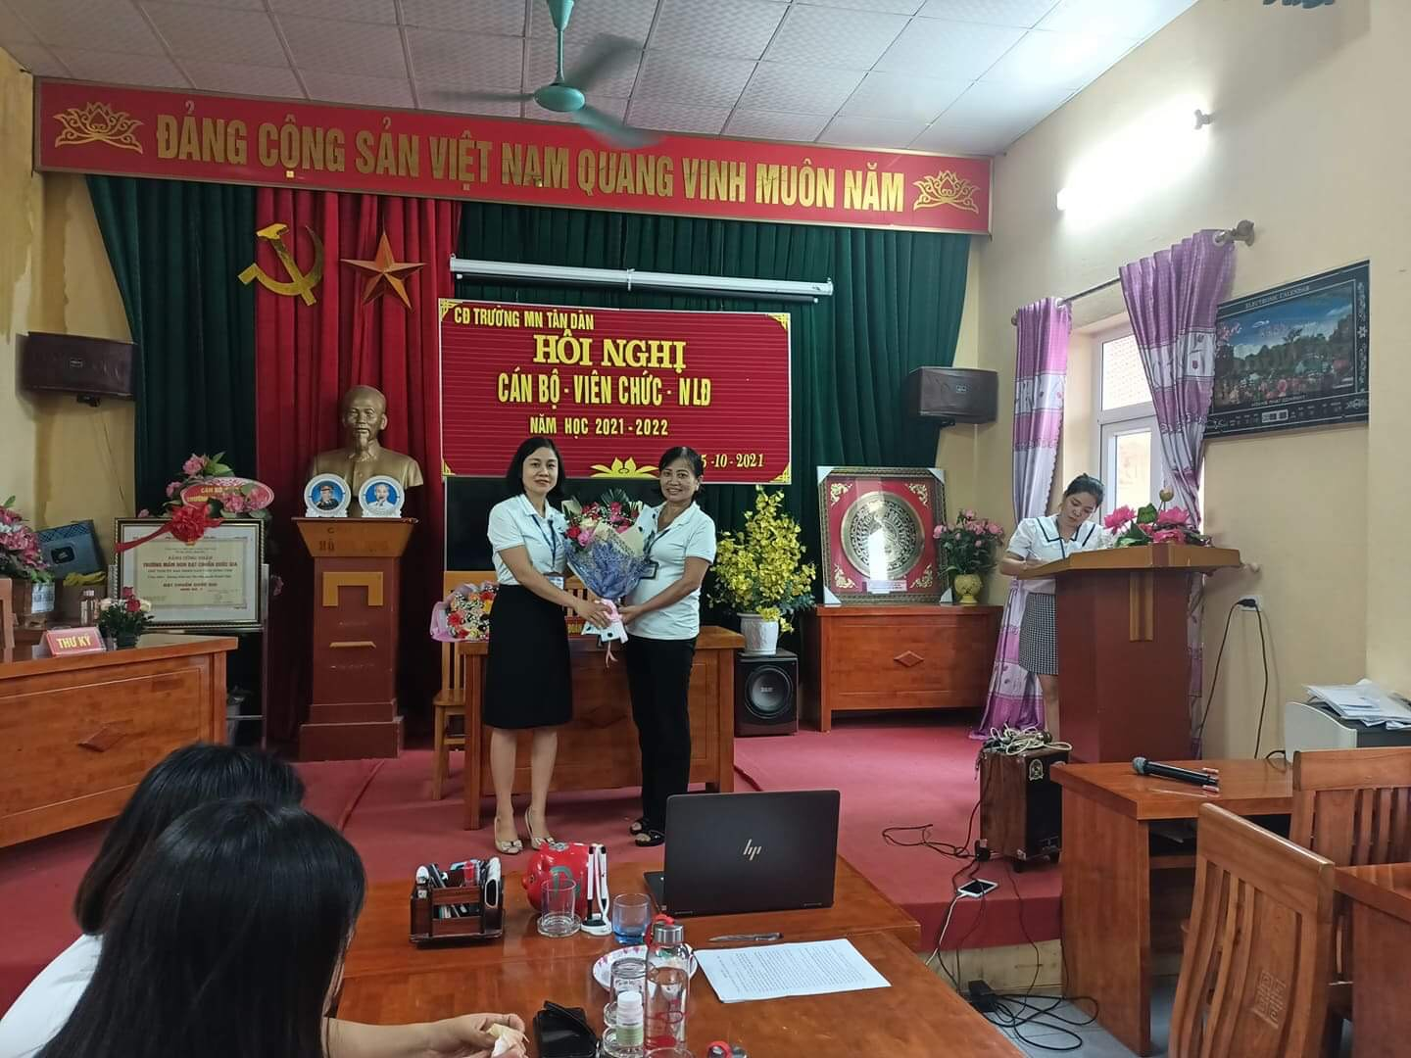
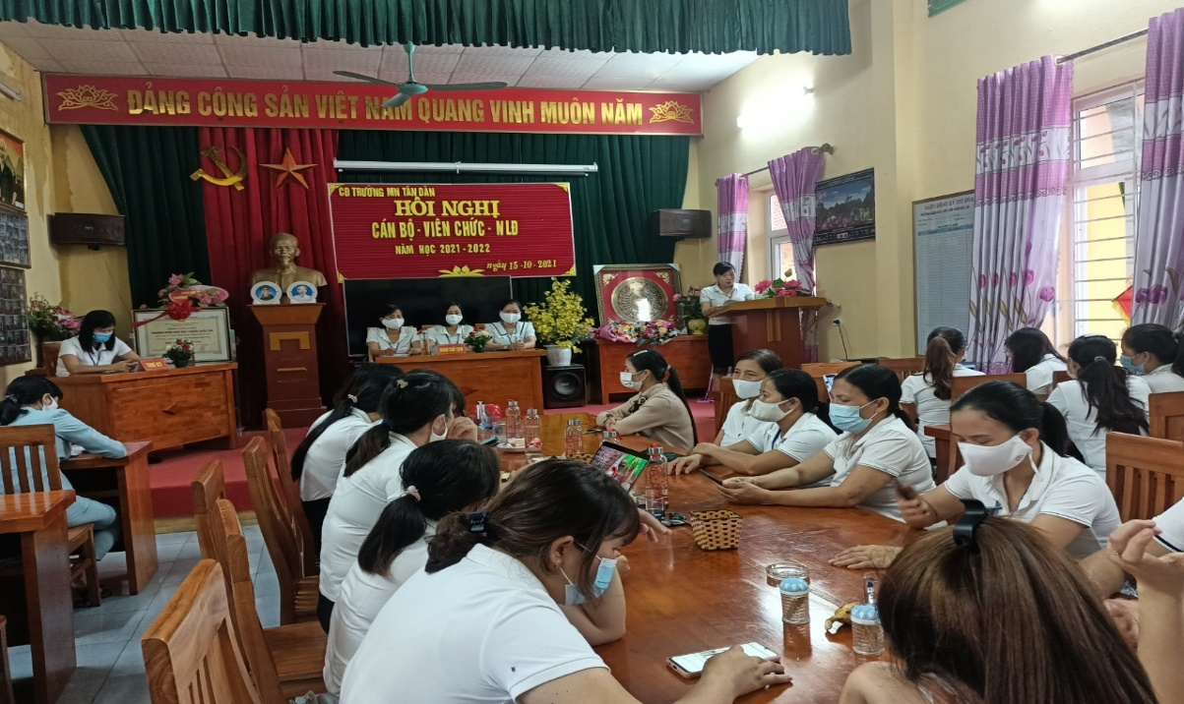
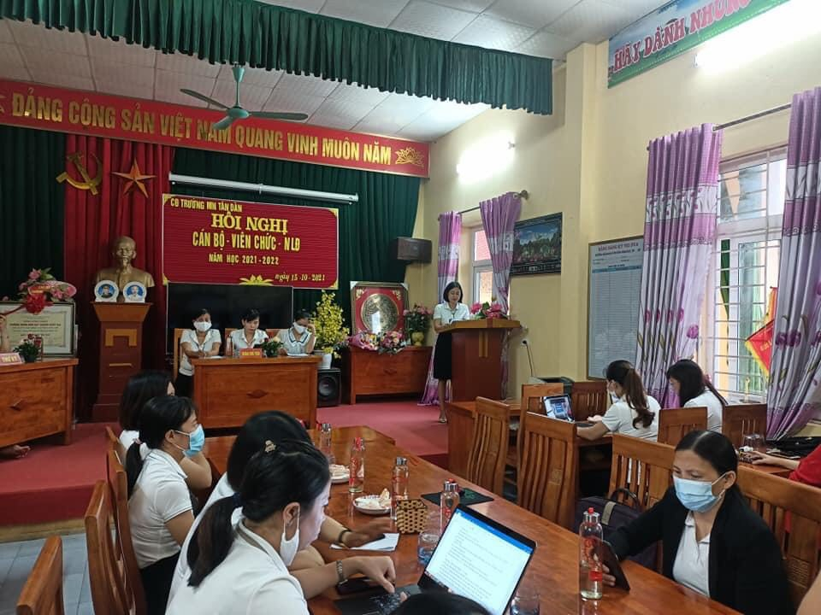
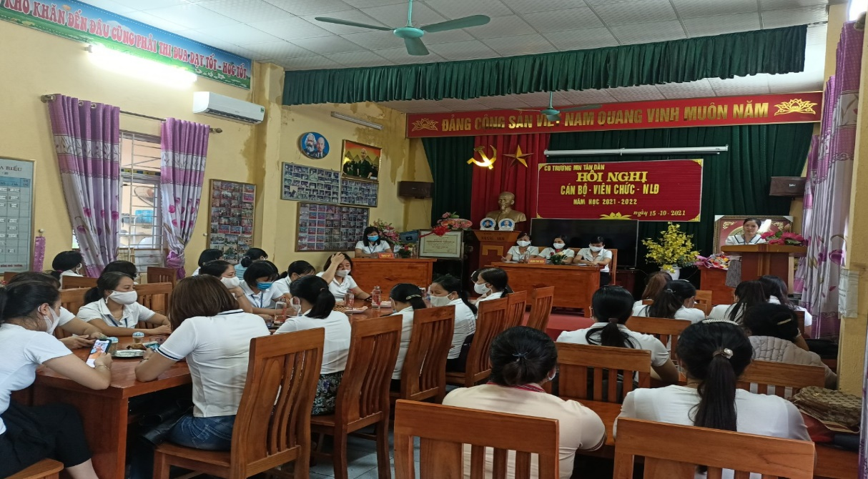
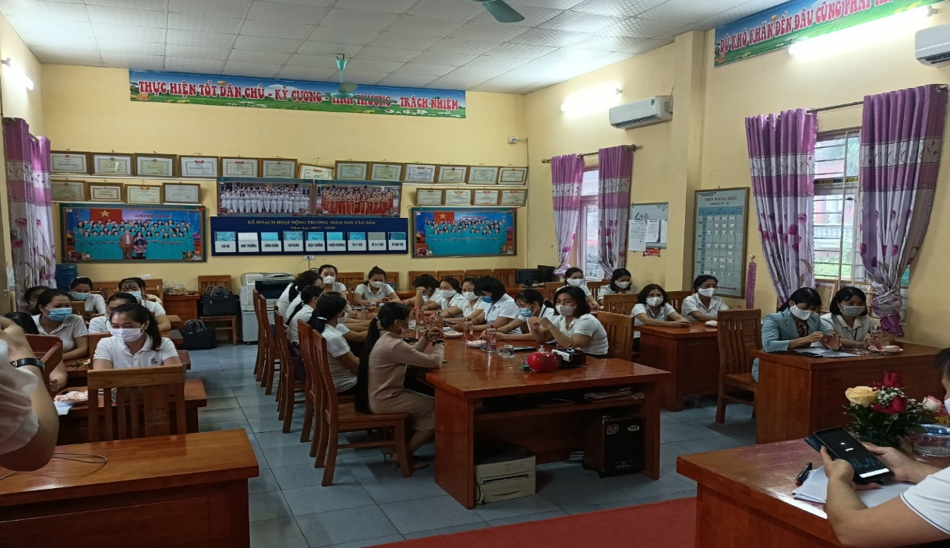
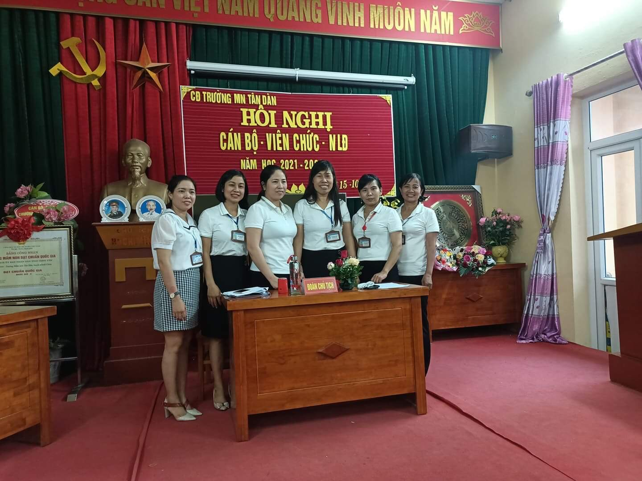
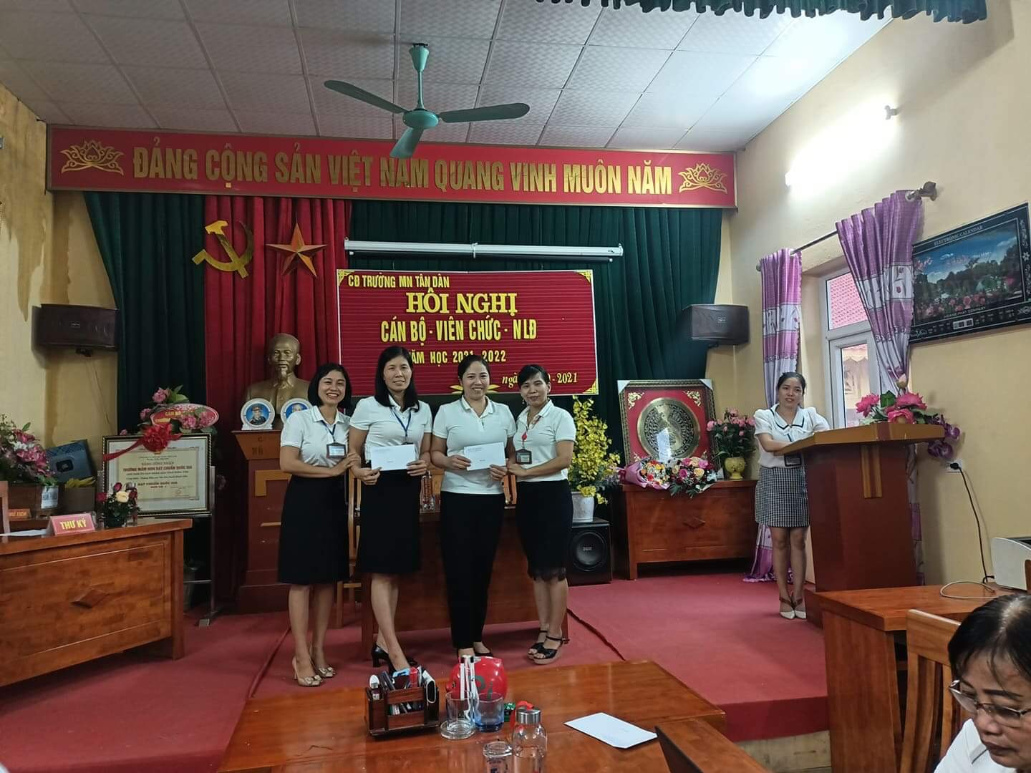
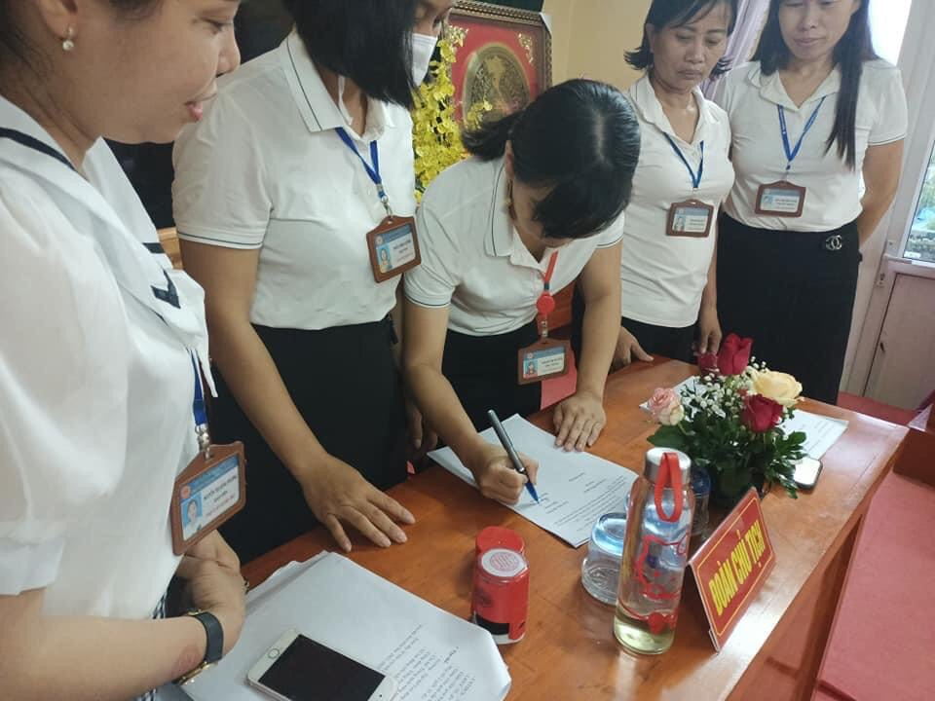
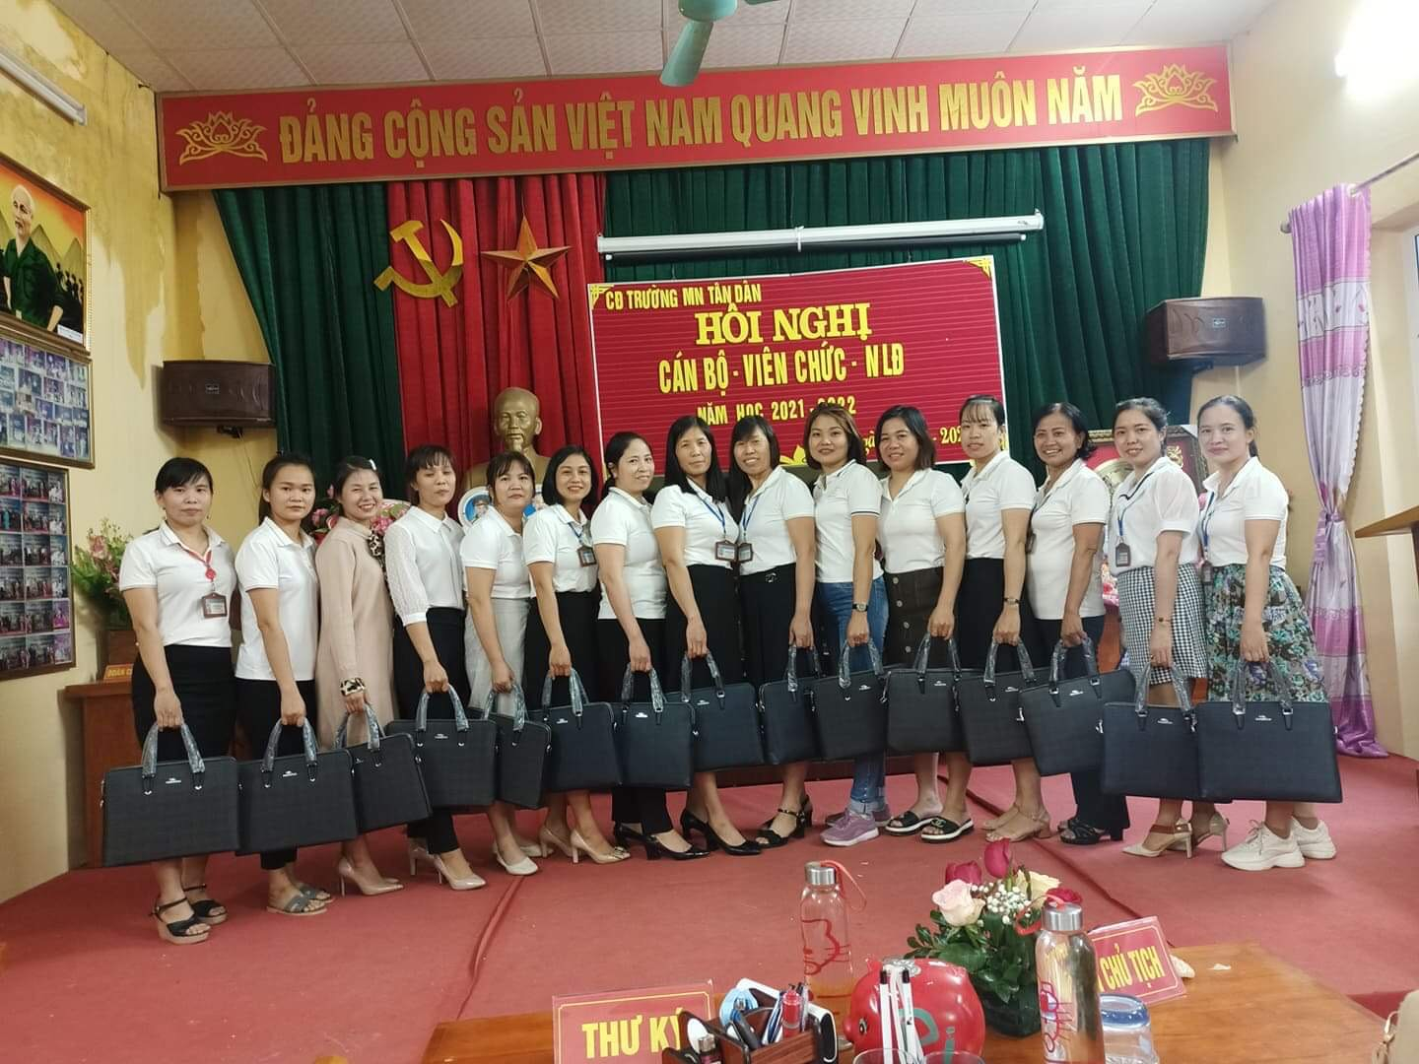
Bài và ảnh: Công đoàn trường mầm non Tân Dân

